**Evidencia DEC_0005**

Clic a botón Registrame 1

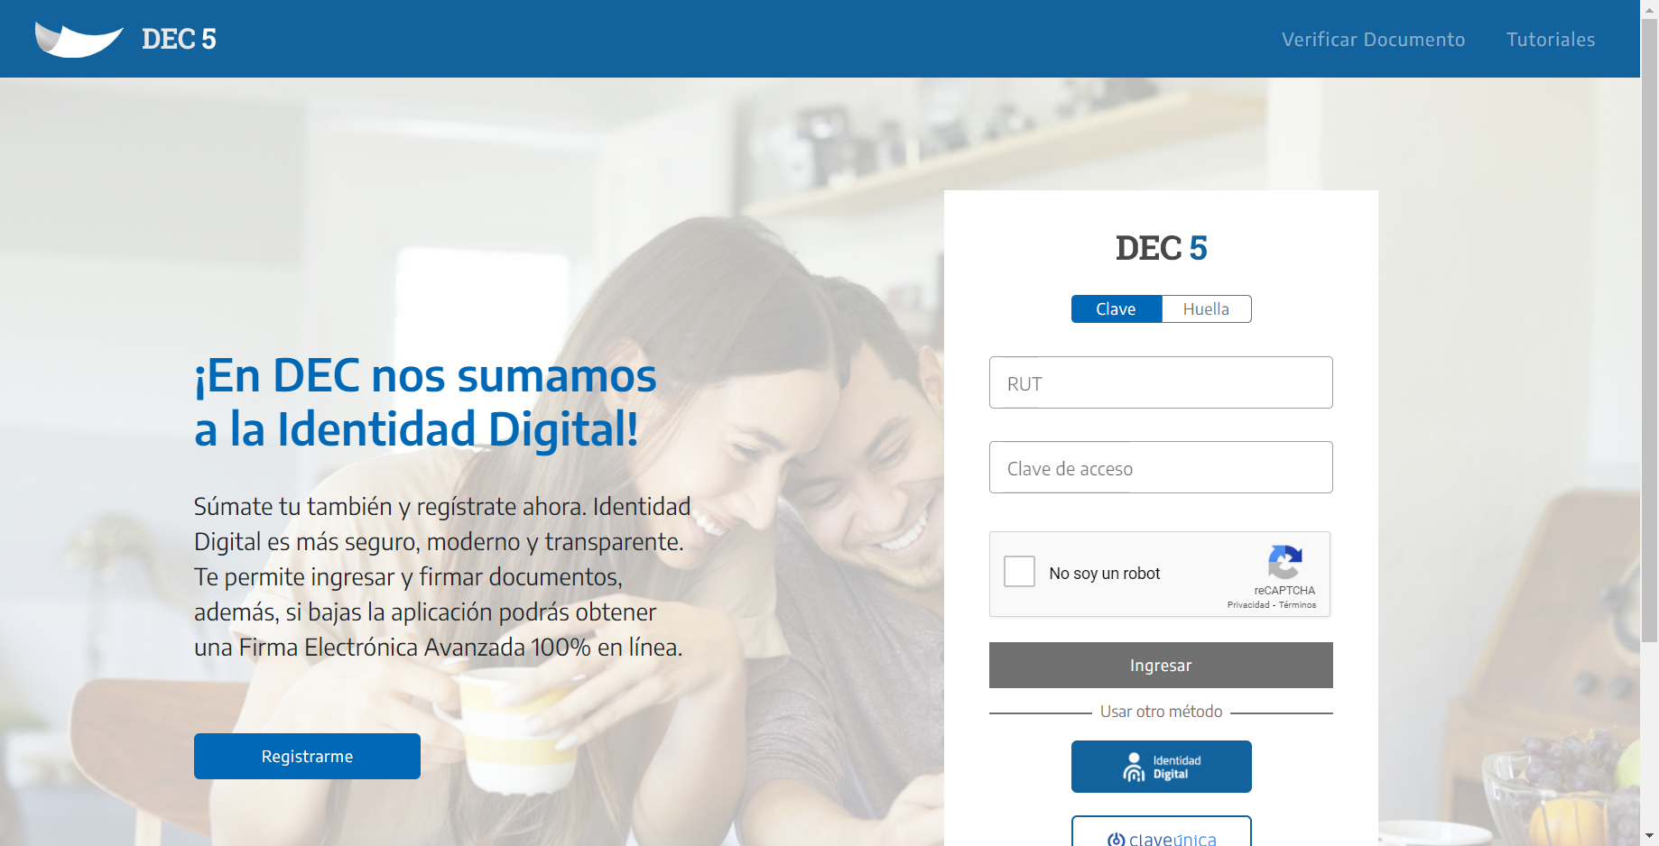

Clic a botón Registrame 2

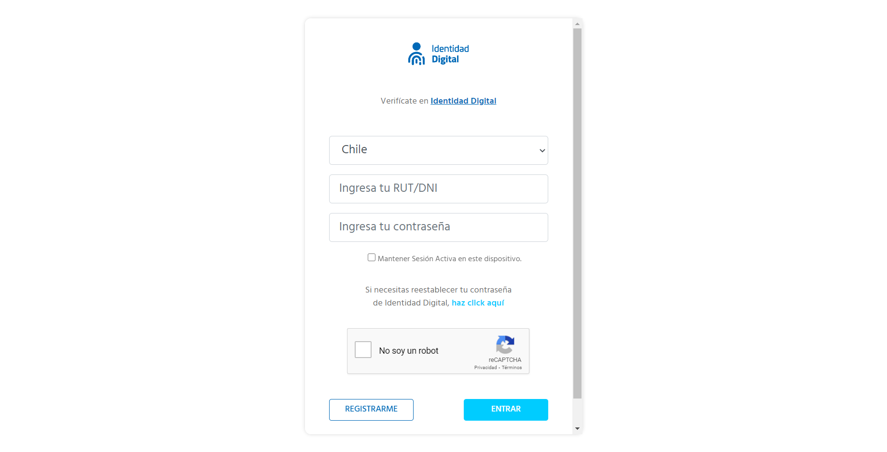

Ingreso Datos Personales

